CAMPANIA SĂNĂTATE MINTALĂ
IANUARIE 2021

Solidari în domeniul sănătății mintale!
Nu există sănătate fără sănătate mintală.

În Uniunea Europeană
- 27%dintreadulțiexperimenteazăcelpuțin o formăde afectare a sănătățiimintalepeparcursulunui an.
- Cele mai frecventeforme de bolimintalesunttulburărilede anxietateșidepresia.
- Pânăînanul 2020, depresia va fi cea mai mare cauză de boală din lumeadezvoltată.
- Înprezent, aproximativ 58.000 de cetățeni mor prinsinucidereînfiecare an, mai multdecâtdeceseleanuale din accidente de trafic rutier, omuciderisau HIV / SIDA.
- Bolilemintalecostăaproximativ3-4% din PIB,în principal prinproductivitateapierdută.

În România
- Prevalența tulburărilor mintale și de comportament în anul 2019 a crescut la2592.3%000 de locuitori.
- 502140 bolnavi sunt rămașiîn evidența medicului de familie cu diagnosticul tulburări mintale și de comportament, în anul 2019.
- 229703 bolnavisunt rămași în evidența medicului de familie cu diagnosticul Boli psihice, în anul 2019.
- Incidența Episodului depresiv, la copii și adolescenți(grupa 0-19 ani) a fost21.9%000 de locuitori, în 2019.
- 30263 cazuri noide Episod depresiv la femei, comparativ cu 14868 cazuri noila bărbați,în anul 2019.
- 117 cazuri noide Tulburări mintale legate de consumul de opiacee, la genul masculin, comparativ cu 56 cazuri noila genul feminin,în anul2019.

Sursa:CNSISP-INSP

Prevalența (rate la 100.000 locuitori) episodului depresiv major, comparativ Uniunea Europeană și România, în perioada 2007-2017
Sursa: https://vizhub.healthdata.org/gbd-compare/

Prevalența tulburărilor mintale,în România, în perioada 2009-2019 (la 100.000 de locuitori)
Sursa: CNSISP – INSP

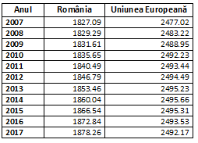

Prevalența consumului de cocaină la grupa de vârstă 15-34 ani, în Europa, anul 2018
Sursa: OEDT, Raportul european privind drogurile, 2018

Incidența episodului depresiv, la copii și adolescenți, în România, în perioada 2013-2019
Sursa: CNSISP – INSP

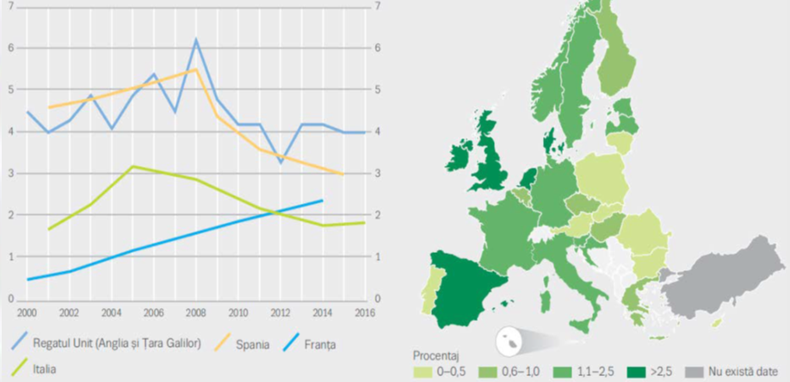


CNEPSS
CENTRUL REGIONAL DE SĂNĂTATE
PUBLICĂ SIBIU


Directia de Sanatate Publica Judeteana CONSTANTA
MINISTERUL SĂNĂTĂȚII
Material realizat în cadrul subprogramului de evaluare şi promovare a sănătății şi educație pentru sănătate al Ministerului Sănătății - pentru distribuție gratuită
CENTRUL NAȚIONAL DE EVALUAREA ȘI PROMOVAREA STĂRII DE SĂNĂTATE

INSTITUTUL NAȚIONAL
DE SĂNĂTATE PUBLICĂ

